**PENGAMATAN GNSS METODE STATIK**

**MENGGUNAKAN VARIASI JUMLAH TITIK IKAT STASIUN CORS**

**(Studi Kasus TPPAS Legok Nangka Kabupaten Bandung)**

¹R Raka Adhytia., ²Ir. Achmad Ruchlihadiana T., MM.

¹Mahasiswa Teknik Geodesi Universitas Winaya Mukti

²Dosen Pembimbing Teknik Geodesi Universitas Winaya Mukti

***ABSTRACT***

*Positioning with GNSS today is increasingly being used for various purposes, especially for mapping activities. Therefore, in its implementation, control points are needed in accordance with predetermined standards.*

*This research was conducted to analyze the comparison of GNSS observation results tied to several CORS station control points. Data processing is carried out using GNSS data processing software to obtain the accuracy and difference values.*

*The results of GNSS data processing shows that when the data is tied to a single control point, both vertical and horizontal accuracy reached millimeter fractions with a difference of 1-2mm. When the observational data is tied to two control points, the RMSE value decreased by 2mm. When tied to three control points, the RMSE value rose again by 2mm. And when the observational data not tied to any control point available, the forward azimuth value increases by 3 seconds. The best observational model for this research is the model with two control points.*

***Keywords:*** *GNSS, CORS, Control points*

**ABSTRAK**

Penentuan posisi menggunakan GNSS dewasa ini makin banyak digunakan untuk beragam keperluan terutama untuk kegiatan pemetaan. Oleh karena itu, dalam pelaksanaannya dibutuhkan titik ikat yang sesuai dengan standar yang telah ditentukan.

Penelitian ini dilakukan untuk menganalisis perbandingan hasil pengamatan GNSS yang diikatkan ke beberapa titik ikat stasiun CORS. Pengolahan data dilakukan dengan menggunakan perangkat lunak pengolah data GNSS untuk mendapatkan nilai ketelitian dan selisihnya.

Hasil pengolahan data GNSS menunjukkan bahwa saat pengikatan ke satu titik ikat, akurasi baik vertikal maupun horizontal telah mencapai fraksi milimeter dengan selisih 2mm. Ketika data pengamatan diikatkan ke dua titik ikat, nilai RMSE turun hingga 2mm. Saat diikatkan ke tiga titik ikat, nilai RMSE kembali naik 2mm. Ketika pengolahan tidak diikatkan ke titik ikat, nilai azimut depan naik sebanyak 3 detik. Model pengolahan terbaik pada penelitian kali ini adalah dengan menggunakan dua titik ikat.

**Kata kunci:** GNSS, CORS, Titik ikat

**PENDAHULUAN**

*Indonesia Continuously Operating Reference Station* (Ina-CORS) merupakan jaring kontrol geodetik aktif di Indonesia berupa stasiun *Global Navigation Satellite System* (GNSS) permanen dipermukaan bumi yang dilengkapi dengan alat perekam sinyal satelit GNSS, antena, dan sistem komunikasi data. Menurut Peraturan Kepala BIG Nomor 13 Tahun 2021, CORS didefinisikan sebagai titik ikat Geodesi dimana dilakukan pengamatan posisi secara kontinu menggunakan peralatan penerima GNSS tipe geodetik. Stasiun tersebut dapat menerima sinyal dari satelit GNSS secara terus menerus selama 24 jam setiap hari dan bisa memberikan layanan koreksi posisi pada pengguna.

Contoh kegiatan penentuan posisi banyak dilakukan pada kegiatan seperti: pemetaan dasar rupa bumi, survei rekayasa engineering, penyusunan Rencana Tata Ruang Wilayah (RTRW), Rencana Detail Tata Ruang (RDTR), Pendaftaran Tanah Sistematik Lengkap (PTSL), dan pekerjaan terkait konstruksi. Terkait dengan hal yang bersifat saintifik, Ina-CORS bisa dimanfaatkan untuk menjaga tingkat keakurasian dan kepresisian dari kerangka dasar geodetik yang telah dibangun sehingga bisa mendukung penyelenggaraan kerangka referensi pemetaan nasional yang akurat dan penyelenggaraan pemetaan dasar. Selain itu Ina-CORS bisa juga dimanfaatkan untuk monitoring pergerakan lempeng bumi, studi geodinamika, riset atmosfer, ionosfer, serta untuk keperluan gempa bumi dan tsunami. (Badan Informasi Geospasial, 2020)

Dalam pelaksanaan kemah kerja di Universitas Winaya Mukti tahun 2022 lalu, telah dibuat sebuah pilar titik ikat yang diperuntukkan sebagai titik bantu pelaksanaan pengukuran topografi. Setelah dilakukan kajian dan pemasangan selanjutnya ditetapkan orde-2 untuk titik ikat tersebut dengan mengacu pada Standar Nasional Indonesia terkait strategi pengamatan jaring titik ikat geodetik Orde 00 sampai dengan Orde 4. Dalam proses pengolahan, ditemukan perbedaan hasil ketelitian dari beberapa stasiun CORS berbeda, yang pada akhirnya menjadi latar belakang terlaksananya penelitian ini.

**METODE PENELITIAN**

Lokasi penelitian terletak pada jaringan stasiun pemantauan GNSS CORS yang berada di TPPAS Legok Nangka dengan alamat Jalan Raya Nagreg, Citaman, Kecamatan Nagreg Kabupaten Bandung.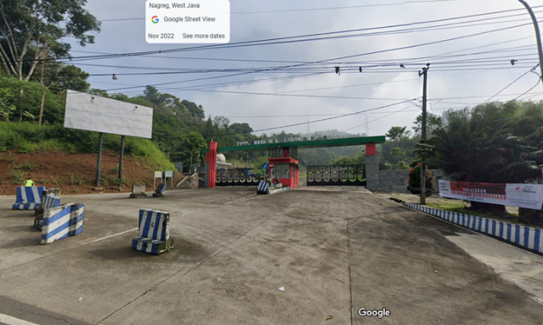

Gambar 1. Lokasi Penelitian

Adapun metode dalam tahapan pengumpulan data, data yang dikumpulkan berupa data primer. Data primer adalah data penelitian yang diperoleh secara langsung tanpa melalui media perantara. Data primer dalam penelitian ini didapatkan dari hasil survei lapangan.

Metode pengolahan data yang dilakukan dalam penelitian ini menggunakan bantuan perangkat lunak pengolah GNSS *Trimble Business Center* (TBC). Adapun uraian dalam pengolahan data penelitian ini adalah dengan pengolahan data hasil pengamatan GNSS dengan perangkat lunak pengolah GNSS *Trimble Business Center* (TBC). Proses ini dimulai dari tahapan penentuan baseline yang kemudian diproses dan dianalisis nilai ketelitian, selisih dan standar deviasinya.

Proses Analisis dilakukan dengan cara mengorganisasikan data ke dalam kategori dan kemudian menjabarkan ke dalam unit-unit. Dari hasil tersebut kemudian dibuat kesimpulan sehingga mudah dipahami oleh diri sendiri maupun orang lain.

Adapun metode analisis yang dilakukan adalah metode analisis ketelitian model dilakukan dengan cara mencari nilai ketelitian vertikal, horizontal, *Root Mean Square Error* (RMSE) dan standar deviasinya. Nilai tersebut didapatkan setelah proses pengolahan baseline selesai dilakukan dan dikelompokkan sesuai kategorinya masing-masing.

**KERANGKA PEMIKIRAN**

Kerangka pemikiran yang dilaksanakan dalam kegiatan penelitian diawali dari identifikasi masalah hingga pengambilan kesimpulan. Tahap akhir ini dilakukan pengambilan kesimpulan berdasarkan analisis yang telah dilakukan. Penarikan kesimpulan adalah usaha untuk mencari atau memahami makna penjelasan dan alur sebab akibat dari analisis yang dilakukan. Penarikan kesimpulan dilakukan dengan cara mereduksi data, menyajikan data serta verifikasi data dari penelitian yang kemudian disajikan dalam bentuk narasi. Secara runut kerangka pemikiran dapat dilihat dari diagram dibawah ini.



Gambar 2. Kerangka Pemikiran

**PENGOLAHAN DATA**

Tahapan ini dilakukan setelah pelaksanaan pengambilan data GNSS statik dan pengambilan data CORS di lokasi yang telah ditentukan. Tahap selanjutnya adalah dilakukan pengolahan terhadap data yang telah didapatkan dan data penunjang lainnya, kemudian dilakukan analisa pada keseluruhan perolehan data.

Termasuk ke dalam analisis data tersebut dilakukan penentuan data yang akurat maupun yang presisi. Akurasi dan presisi adalah dua faktor penting yang harus dipertimbangkan saat mengambil pengukuran data.

Kedua faktor ini mencerminkan seberapa dekat pengukuran dengan nilai aktual dan seberapa pengukuran yang dapat direproduksi, bahkan jika mereka jauh dari nilai yang diterima.

Sederhananya, akurasi mengacu pada seberapa dekat pengukuran dengan nilai sebenarnya, sedangkan presisi mengacu pada seberapa dekat perbedaan nilai pada saat dilakukan pengulangan pengukuran. Kegiatan ini meliputi pengolahan dan analisis data.

Pengolahan data dilakukan dengan perhitungan *post processing* dengan data pembanding yaitu 3 (tiga) titik ikat dengan konfigurasi jaring tertutup. Sedangkan analisis dari data yang telah diolah kemudian dianalisa sedemikian rupa sehingga diperoleh suatu hasil perbedaan hasil standar deviasi dan perbedaan akurasi ketelitian yang dihasilkan oleh dua titik ikat yang berbeda.

**HASIL DAN PEMBAHASAN**

Hasil Pengambilan data GNSS dilakukan di 3 titik berbeda namun berdekatan di sekitar kawasan TPPAS Legok Nangka. 2 diantaranya adalah BM yang digunakan untuk pelaksanaan kemah kerja tahun 2018 sedangkan 1 titik lainnya adalah BM baru yang digunakan sebagai titik ikat dalam pengukuran topografi yang merupakan kegiatan inti dalam pelaksanaan kemah kerja tahun 2022.

Pengambilan data dilaksanakan tanggal 9 Agustus 2022, *day of year* 221. Pengamatan dilaksanakan dengan durasi 2-3 jam pada 3 titik yaitu titik BM 03, BM Baru dan CP 02. Alat yang digunakan adalah FOIF tipe A90.

Proses pengolahan pertama adalah pengolahan menggunakan hanya satu titik ikat. Pengolahan ini dibagi menjadi tiga sesi berbeda dengan menggunakan tiga titik ikat yaitu CORS Institut Teknologi Bandung (CITB), CORS Badan Informasi Geospasial Sumedang (CSUM) dan CORS Badan Informasi Geospasial Cianjur (CJUR) secara terpisah.

Tabel 1. Hasil Pengolahan Mengikat ke Stasiun CITB

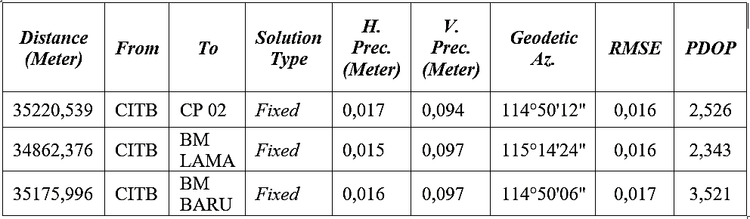

Pengolahan dilakukan dengan mengeliminasi kesalahan-kesalahan yang ditemukan berdasarkan data hasil pengamtan. Jarak antara CITB dengan titik pengamatan adalah sekitar 35 km dan memberikan nilai ketelitian horizontal, vertikal dan RMSE hingga fraksi milimeter.

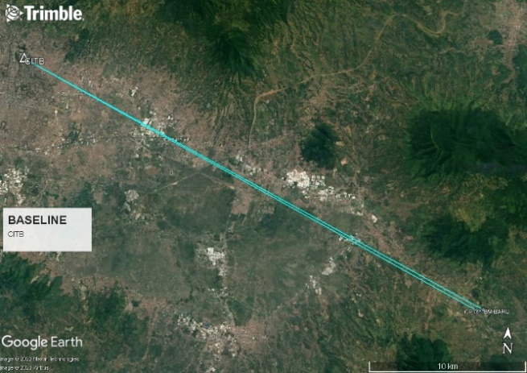

Gambar 3. *Baseline* CITB ke Titik Pengamatan

Selanjutnya dilakukan perhitungan standar deviasi untuk mendapatkan nilai kesalahan azimuth depan dengan hasil di tabel berikut.

Tabel 2. Standar Deviasi CITB ke Titik Pengamatan

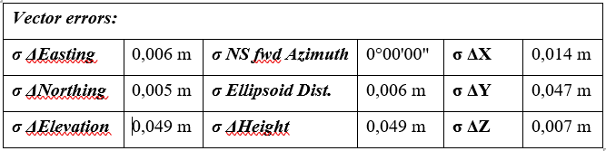

Standar deviasi dengan pengikatan ke stasiun CORS ITB juga mencapai fraksi milimeter dengan nilai azimut depan 0 derajat, 0 menit dan 0 detik.

Tabel 3. Hasil Pengolahan Mengikat ke Stasiun CSUM

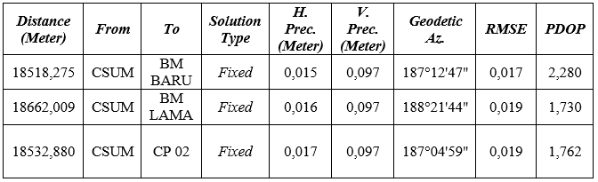

Jarak antara CSUM dengan titik pengamatan adalah sekitar 18 km dan memberikan nilai ketelitian horizontal, vertikal dan RMSE hingga fraksi milimeter. Nilai PDOP nya lebih kecil dari CITB.

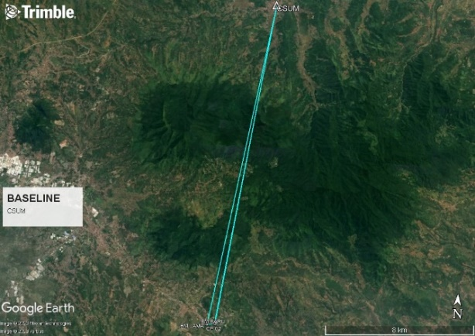

Gambar 4. *Baseline* CSUM ke Titik Pengamatan

Selanjutnya dilakukan perhitungan standar deviasi untuk mendapatkan nilai kesalahan azimuth depan dengan hasil di tabel berikut.

Tabel 4. Standar Deviasi CSUM ke Titik Pengamatan

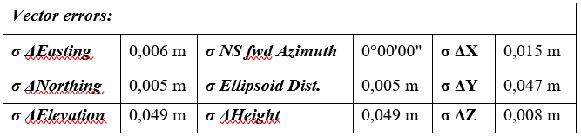

Standar deviasi dengan pengikatan ke stasiun CORS Sumedang mencapai fraksi milimeter dengan nilai azimut depan 0 derajat, 0 menit dan 0 detik.

Tabel 5. Hasil Pengolahan Mengikat ke Stasiun CJUR

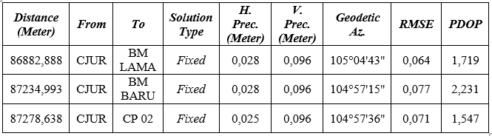

Jarak antara CJUR dengan titik pengamatan adalah sekitar 87 km, paling jauh dari stasiun CORS lain dan memberikan nilai ketelitian horizontal, vertikal dan RMSE yang cukup besar hingga fraksi sentimeter.

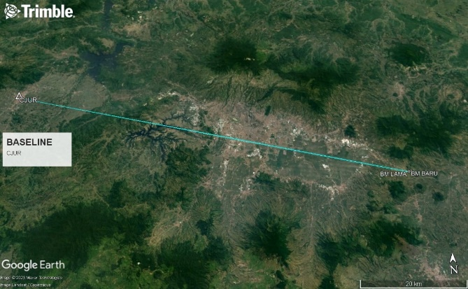

Gambar 5. *Baseline* CJUR ke Titik Pengamatan

Selanjutnya dilakukan perhitungan standar deviasinya dengan hasil di tabel berikut.

Tabel 6. Standar Deviasi CJUR ke Titik Pengamatan

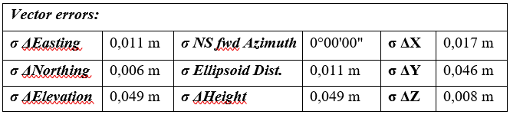

Standar deviasi pengikatan ke stasiun CORS Cianjur juga mencapai fraksi milimeter, dengan nilai lebih besar dari kedua stasiun CORS lain.

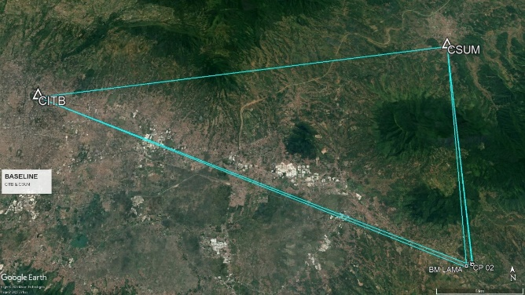

Gambar 6. *Baseline* CSUM dan CITB ke Titik Pengamatan

Proses pengolahan ini adalah dengan memasukkan seluruh data hasil pengamatan dan melakukan *baseline* *processing* dan standar deviasi dengan menggunakan dua titik ikat. Titik ikat yang pertama dipilih adalah CSUM dengan jarak 18km dan CITB dengan jarak 35km. Seluruh pengolahan telah memenuhi standar dan mengacu pada spesifikasi teknis SNI 19-6724 Tahun 2002. Hasil pengolahan dapat dilihat pada tabel di bawah ini.

Tabel 7. Hasil Pengolahan Mengikat ke CITB dan CSUM

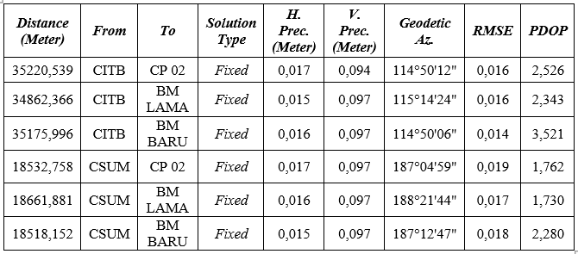

Hasil pengolahan menunjukkan bahwa ada perubahan nilai RMSE pada titik observasi antara kedua titik ikat dengan titik pengamatan di mana nilainya mengecil sebanyak 1-2 milimeter. Sementara nilai ketelitian horizontal, ketelitian vertikal dan nilai PDOP sama. Selanjutnya untuk nilai standar deviasi dapat dilihat di tabel berikut.

Tabel 8. Standar Deviasi Pengikatan ke CITB dan CSUM

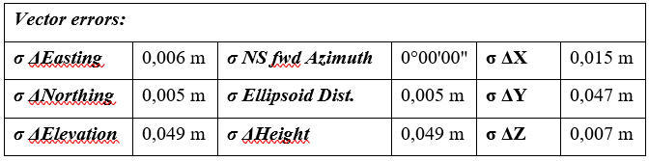

Hasil pengolahan menunjukkan bahwa standar deviasi pengikatan ke CSUM dan CITB mencapai fraksi milimeter dengan nilai azimut depan 0 derajat, 0 menit dan 0 detik.

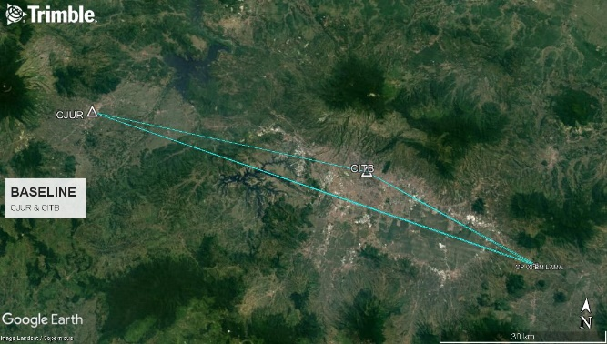

Gambar 7. *Baseline* CJUR dan CITB ke Titik Pengamatan

Titik ikat yang dipilih adalah CJUR dengan jarak 87km dan CITB dengan jarak 35km. Seluruh pengolahan telah memenuhi standar dan mengacu pada spesifikasi teknis SNI 19-6724 Tahun 2002. Hasil pengolahan dapat dilihat pada tabel di bawah ini.

Tabel 9. Hasil Pengolahan Mengikat ke CJUR dan CITB

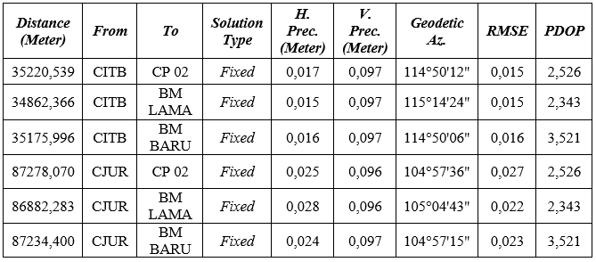

Hasil pengolahan menunjukkan bahwa ada perubahan nilai RMSE pada titik observasi antara kedua titik ikat dengan titik pengamatan di mana nilainya membesar dengan selisih sebanyak 4-5 milimeter. Sementara nilai ketelitian horizontal, ketelitian vertikal dan nilai PDOP sama. Selanjutnya untuk nilai standar deviasi dapat dilihat di tabel berikut.

Tabel 10. Standar Deviasi Pengikatan ke CJUR dan CITB

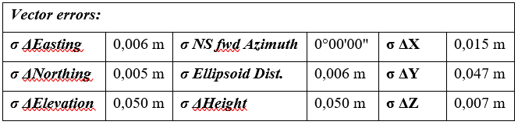

Hasil pengolahan menunjukkan bahwa standar deviasi pengikatan ke CJUR dan CITB mencapai fraksi milimeter dengan nilai azimut depan 0 derajat, 0 menit dan 0 detik.

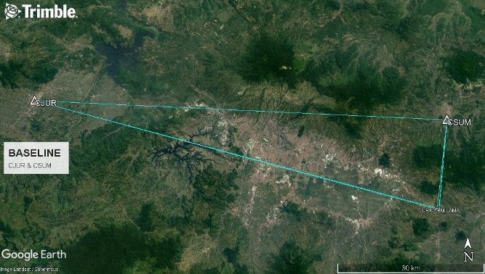

Gambar 8. *Baseline* CJUR dan CSUM ke Titik Pengamatan

Titik ikat yang dipilih adalah CJUR dengan jarak 87km dan CITB dengan jarak 18km. Seluruh pengolahan telah memenuhi standar dan mengacu pada spesifikasi teknis SNI 19-6724 Tahun 2002. Hasil pengolahan dapat dilihat pada tabel di bawah ini.

Tabel 11. Hasil Pengolahan Mengikat ke CJUR dan CSUM

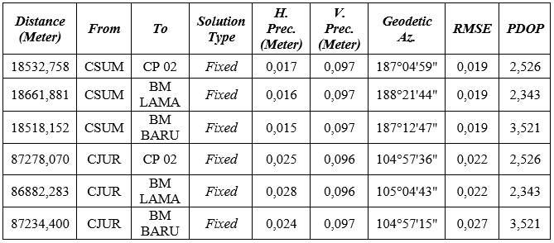

Hasil pengolahan menunjukkan bahwa ada perubahan nilai RMSE pada titik observasi antara kedua titik ikat dengan titik pengamatan di mana nilainya membesar dengan selisih sebanyak 1-3 milimeter. Sementara nilai ketelitian horizontal, ketelitian vertikal dan nilai PDOP sama.

Selanjutnya untuk nilai standar deviasi dapat dilihat di tabel berikut.

Tabel 12. Standar Deviasi Pengikatan ke CJUR dan CSUM

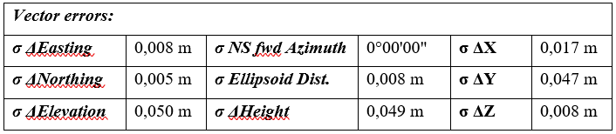

Hasil pengolahan standar deviasi memberikan hasil setelah dilakukan proses penyesuaian dan perataan jaringan. Hasil ini menunjukkan bahwa standar deviasi pengikatan ke CJUR dan CSUM mencapai fraksi milimeter dengan nilai azimut depan 0 derajat, 0 menit dan 0 detik.

Selanjutnya adalah pengolahan data pengamatan GNSS menggunakan tiga titik ikat. Proses pengolahan ini adalah dengan memasukkan seluruh data hasil pengamatan dan melakukan *baseline* *processing* dan standar deviasi menggunakan tiga titik ikat.

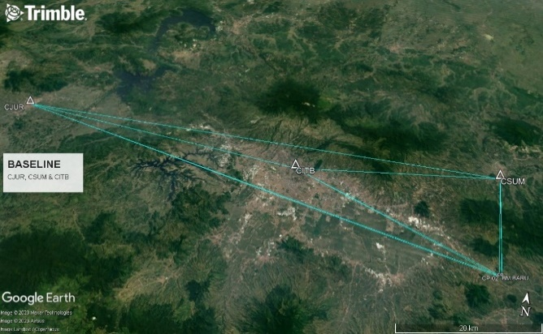

Gambar 9. *Baseline* CSUM, CITB dan CJUR

Selain CSUM dan CITB, Titik ikat lain yang dipilih adalah CJUR dengan panjang *baseline* 87km. Seluruh pengolahan telah memenuhi standar dan mengacu pada spesifikasi teknis SNI 19-6724 Tahun 2002. Hasil pengolahan dapat dilihat pada tabel di bawah ini.

Tabel 13. Hasil Pengolahan ke CITB, CSUM dan CJUR

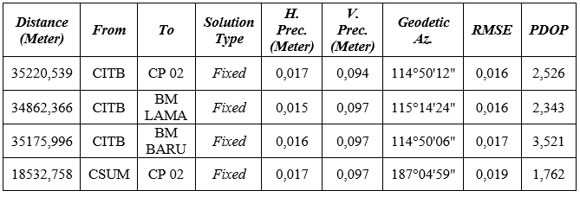

Tabel 14. Hasil Pengolahan Mengikat ke CITB, CSUM dan CJUR (lanjutan)

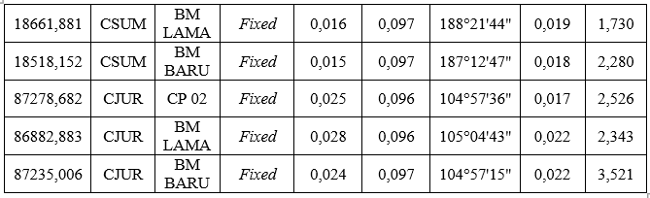

Hasil pengolahan menunjukkan bahwa ada perubahan nilai RMSE pada titik observasi antara seluruh titik ikat dengan titik pengamatan di mana nilai dari CJUR mengecil hingga 40 milimeter. Sementara nilai ketelitian horizontal, ketelitian vertikal dan nilai PDOP sama. Selanjutnya untuk nilai standar deviasi dapat dilihat di tabel berikut.

Tabel 15. Standar Deviasi Pengikatan ke CITB, CSUM dam CITB

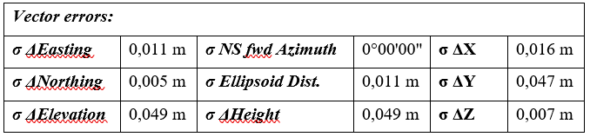

Hasil pengolahan standar deviasi memberikan hasil setelah dilakukan proses penyesuaian dan perataan jaringan. Hasil pengolahan ini menunjukkan bahwa standar deviasi pengikatan ke CSUM, CITB dan CJUR masih mencapai fraksi milimeter dengan nilai azimut depan 0 derajat, 0 menit dan 0 detik.

Yang terakhir adalah proses pengolahan tanpa menggunakan titik ikat. Proses pengolahan ini adalah dengan memasukkan seluruh data hasil pengamatan dan melakukan *baseline* *processing* dan standar deviasi tanpa menggunakan titik ikat stasiun CORS.

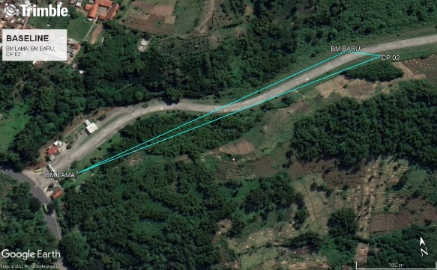

Gambar 10. *Baseline* BM Lama, BM Baru dan CP 02

Pengolahan dilaksanakan dengan konfigurasi jaring yang mengikat ke seluruh titik pengamatan. Pengolahan telah memenuhi standar dan mengacu pada spesifikasi teknis SNI 19-6724 Tahun 2002. Hasil pengolahan dapat dilihat pada tabel di bawah ini.

Tabel 16. Hasil Pengolahan Tanpa Pengikatan

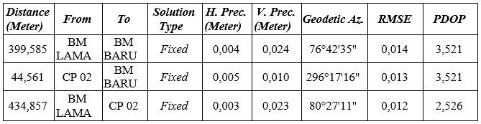

Hasil pengolahan standar deviasi memberikan hasil setelah dilakukan proses penyesuaian dan perataan jaringan. Hasil ini menunjukkan bahwa nilai ketelitian horizontal dan vertikal dari ketiga titik mencapai fraksi milimeter. Selanjutnya untuk nilai standar deviasi dapat dilihat di tabel berikut.

Tabel 17. Standar Deviasi Tanpa Pengikatan

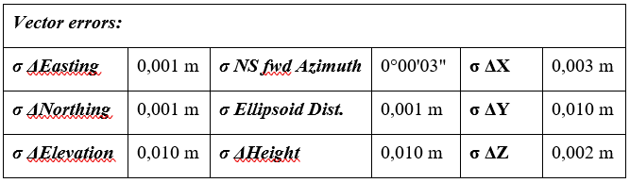

Hasil pengolahan menunjukkan standar deviasi dari pengolahan tanpa pengikatan ke stasiun CORS. Tanpa dilakukan pengikatan, terjadi perubahan nilai yang mempengaruhi nilai azimut depan sebesar 3 detik.

Setelah hasil perhitungan didapatkan, model elips kesalahan dapat dibentuk dengan menggunakan bantuan aplikasi pengolah data yang sama dengan melakukan proses network adjustment. Pemodelan elips kesalahan dibentuk dari setiap proses pengolahan yang dilakukan. Hasil elips kesalahan dari tiap proses pengolahan bernilai sama dan dapat dilihat pada gambar berikut.

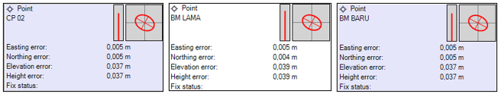

Gambar 11. Elips Kesalahan

Hasil pengolahan standar deviasi memberikan hasil setelah dilakukan proses penyesuaian dan perataan jaringan. Hasil ini menunjukkan bahwa elips kesalahan di 3 titik pengamatan mencapai fraksi milimeter dengan nilai 4-5 milimeter.

Setelah seluruh pengolahan selesai dilakukan, ditunjukkan bahwa pengolahan data pengamatan GNSS dengan titik ikat lebih dari satu stasiun CORS saling memperbaiki nilai ketelitian antar titik. Selisihnya dapat dilihat dalam tabel berikut.

Tabel 18. Selisih Nilai Ketelitian Antar Pengolahan

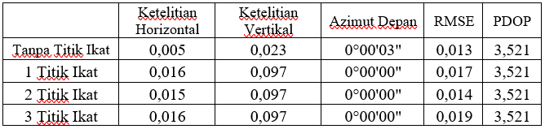

Tabel di atas menunjukkan bahwa pengolahan data GNSS menggunakan dua dan tiga titik ikat memiliki nilai ketelitian yang berbeda. Terdapat perbedaan yang cukup signifikan pada titik BM Baru yang menunjukkan nilai RMSE, ketelitian vertikal dan horizontal lebih besar dari beberapa titik lainnya. Beberapa faktor pendukungnya adalah kondisi alat yang kurang baik dan proses persiapan yang belum cukup baik.

Namun terlepas dari besarnya nilai tersebut, ketelitian yang dihasilkan masih tergolong baik untuk keperluan pekerjaan. Oleh sebab itu, dalam penelitian ini, pengolahan menggunakan dua titik ikat memberikan nilai ketelitian horizontal dan RMSE paling rendah dibandingkan dengan pengolahan lainnya. Hal ini menunjukkan bahwa pada penelitian ini, model terbaik untuk pengolahan data GNSS dimiliki oleh model yang terikat dengan dua stasiun CORS.

**KESIMPULAN**

Berdasarkan analisis yang telah dilakukan dari penelitian perbandingan hasil pengolahan data pengamatan GNSS metode statik yang diikatkan ke beberapa stasiun CORS berbeda, diperoleh kesimpulan sebagai berikut.

1. Dalam pengolahan menggunakan satu titik ikat, hasil yang didapatkan tergolong baik dan sesuai standar yang telah ditentukan dengan nilai ketelitian vertikal, horizontal dan RMSE hingga fraksi milimeter. Standar deviasinya mencapai fraksi milimeter dengan nilai kesalahan azimut depan 0 derajat. Dalam pengolahan menggunakan dua titik ikat, terjadi perubahan nilai RMSE 1-3 milimeter lebih kecil, sementara pada pengolahan menggunakan tiga titik ikat terjadi perubahan nilai RMSE 1-3 milimeter lebih besar dibandingkan dengan hasil pengolahan sebelumnya.
2. Dalam pengolahan tanpa menggunakan titik ikat, nilai ketelitian mencapai fraksi milimeter namun terdapat selisih nilai standar deviasi azimut depan sebanyak 3 detik
3. Berdasarkan hasil seluruh pengolahan data GNSS, ditunjukkan bahwa pengolahan dengan menggunakan dua titik ikat memberikan nilai ketelitian paling rendah dan pada penelitian ini model terbaik untuk pengolahan data GNSS.

**SARAN**

Saran yang dapat diberikan penulis bagi penelitian selanjutnya yaitu :

1. Apabila pengamatan dilakukan menggunakan lebih dari satu GNSS, sebelum memulai pengamatan lebih baik dilakukan penyeragaman konfigurasi antar GNSS agar tidak mempengaruhi hasil pengolahan data.

2. Saat melaksanakan pengamatan penting untuk memperhatikan Keselamatan dan Kesehatan Kerja (K3) untuk menghindari hal yang tidak diinginkan.

**DAFTAR PUSTAKA**

Abidin, H. Z. (2007). Penentuan Posisi dengan GPS dan Aplikasinya. Jakarta: PT. Pradnya Paramita.

Abidin, H. Z., Jones, A., & Kahar, J. (2011). Survei Dengan GPS, Cetakan Ketiga. Jakarta: PT Pradnya Paramita.

AsGIS. (2017, March 17). What Is PDOP? And Why It's Obsolete. Retrieved from AsGIS.

Badan Informasi Geospasial. (2020). Ina-CORS. Bogor: Badan Informasi Geospasial.

Badan Informasi Geospasial. (2020). Peraturan Badan Informasi Geospasial Republik Indonesia Nomor 1 Tahun 2020 Tentang Standar Pengumpulan Data Geospasial Dasar Untuk Pembuatan Peta Dasar Skala Besar. Bogor: Badan Informasi Geospasial.

Badan Informasi Geospasial. (2020). Peraturan Badan Informasi Geospasial. Peraturan Badan Informasi Geospasial Republik Indonesia Nomor 1 Tahun 2020 Tentang Standar Pengumpulan Data Geospasial Dasar Untuk Pembuatan Peta Dasar Skala Besar (pp. 15, 31, 43). Bogor: Badan Informasi Geospasial.

Badan Informasi Geospasial. (2020). Kerangka Acuan Kerja Pusat Pemetaan Rupabumi Dan Toponim. Bogor: Satuan Kerja Pusat Pemetaan Rupabumi Dan Toponim.

El-Rabbany. (2002). Introduction to GPS The Global Positioning System. Boston: Artech House.

Hofman-Wellenhof, B., Lichtenegger, H., & Collins, J. (2000). GPS Theory and Practice. New York: Austria: Springer-Verlag Wien.

Leica Geosystems AG. (2023). GPS Reference Stations and Networks - An introductory guide. Retrieved from Guide to Reference Stations

Mikhail, E., & Gracie, G. (1981). Analysis And Adjusment of Survey Measurements. New York: Van Nostrand Reinhold Company.

Nathania, C. (2013). Kajian Pengaruh Penggunaan Metode Survei GNSS Jaring Tertutup dan Radial Terhadap Ketelitian Posisi. Surabaya: Institut Teknologi Sepuluh November.

NOAA. (2006). Guidelines for New and Existing Continuously Operating Reference Stations (CORS). National Ocean Survey (NOAA).

Rahadi, M. E. (2013). Analisis Ketelitian Pengukuran Baseline Panjang GNSS Dengan Menggunakan Perangkat Lunak Gamit 10.4 dan Topcon Tools V.7. Semarang: Universitas Diponegoro.

Rahmad, A. A. (2016). Analisa Perbandingan Pengolahan Data Stasiun GPS CORS Gunung Merapi Menggunakan Perangkat Lunak Ilmiah Dan Komersil. Surabaya: Institut Teknologi Sepuluh November.

Seeber, G. (2002). Satellite Geodesy. Cetakan Kedua. Germany: Hannover.

Volksen, K. &. (2001). Comparison of the BERNESE and GIPSY/OASIS II Software Systems Using EUREF Data.

Yuwono, B. D., & Apsandi, O. A. (2018). ELIPSOIDA. Analisis Pengukuran GNSS Metode Statik Dengan Variasi Sampling Rate, 7-9.